utilizamos como referencia el dockerfile con los datos necesarios nombre de etiqueta y version, carpeta a crear y la ubicacion donde se va a mover, el puerto a exponer

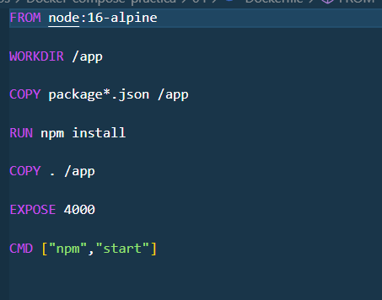

comprobamos las imagenes y los contenedores

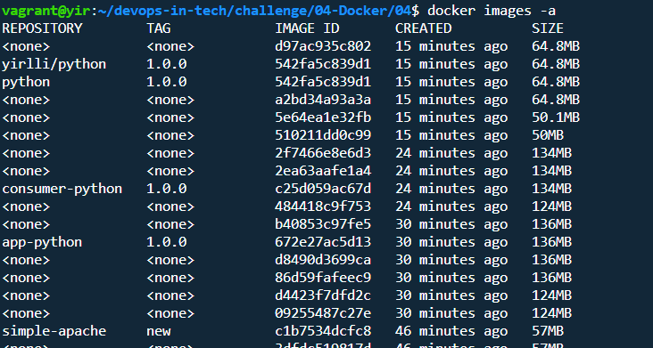



construimos la imagen

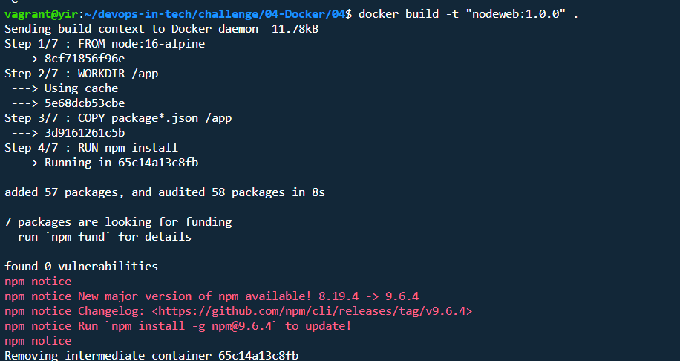

verificamos que se haya creado correctamente



ejecutamos el contenedor especificando el puerto y la imagen a utilizar



verificamos la ejecución probando en nuestro navegador colocando nuestro localhost y el puerto seleccionado 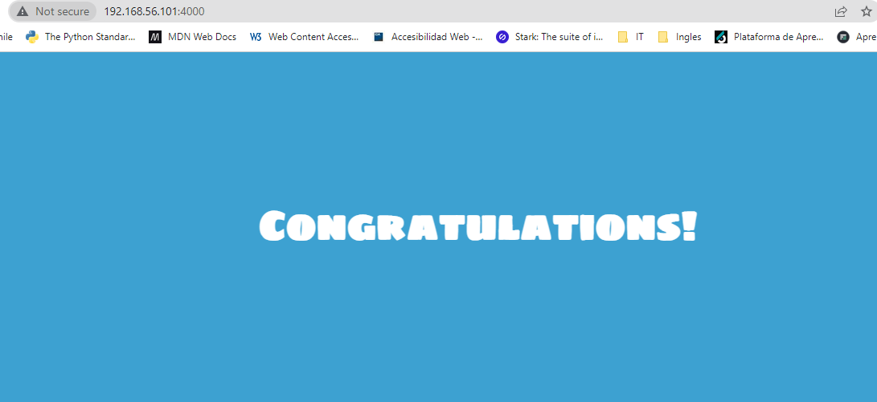

Nos conectamos en nuestra cuenta de usuario dockerhub y subimos la imagen creada

